**ЛЕЧЕНИЕ ПЕРИСТОМАЛЬНОГО ДЕРМАТИТА У ДЕТЕЙ.**

Для того, чтобы залечить такое повреждение кожи, необходимо соблюдать следующий порядок действий:

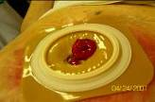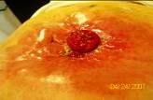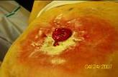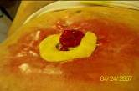

1. Осторожно очистить кожу вокруг стомы (теплая вода, детское мыло, или очиститель для кожи вокруг стомы КОМФИЛ производства Колопласт).

2. На поврежденную поверхность кожи (эрозии, ранки) присыпать ранозаживляющий порошок Статин (отечественный, есть в аптеках, или абсорбирующий порошок Колопласт или Конватек). Излишки порошка на коже аккуратно удалить (сдуть).

3. Для профилактики осложнений для детей используют защитную пленку в спрее (СИЛЕСС или БРАВА), так как они не спиртсодержащие). Брызгать на очищенную кожу вокруг стомы, на площадь, соответствующую площади пластины калоприемника. У малышей, чтобы они не вдохнули аэрозоль флакон прикрывать ладонью или колпачком, достаточно дважды нажать. СИЛЕСС есть и в салфетках. Необходимо дать просохнуть защитной пленке в течение 1-2 минут.

3. Наклеить кольцо защитное кольцо, в идеале СТОМАГЕЗИВ СИЛ,(оно лучше впитывает экссудат с кожи, потому лучше приклеивается и защищает кожу) по возможности, на всю поврежденную поверхность. Эти кольца обладают прекрасными заживляющими свойствами. Можно использовать защитные или пасту-герметик в полосках БРАВА. Они моделируются как пластилин, а по своему составу и свойствам является герметиком

4. Приклеить пластину калоприемника. Важно, чтобы отверстие в пластине точно соответствовало размеру стомы, диаметр отверстия может быть только на 2-3 мм больше диаметра стомы.

5. Для профилактики кожных перистомальных осложнений рекомендую использовать современные средства ухода, очистители Нилтак или Брава - для облегчения снятия адгезивов, Силесс или Брава - для создания защитной пленки на коже вокруг стомы. Эти средства также не содержат спирты и не раздражают кожу, разрешены к использованию у детей.

Для лечения поврежденной кожи можно использовать Судокрем, после аппликации в течение 5-10 минут его тщательно стирают сухой салфеткой или ватным диском, после чего можно выравнивать кожу защитным кольцом и наклеивать калоприемник.

На картинке приклеена пластина 2 компонентного калоприемника, в идеале, он предпочтителен. Если не найдете детский 2х компонентный, можно попробовать 2х компонентный дренируемый калоприемник Сеншура или Альтерна Д40 мм

Однокомпонентный детский калоприемник правильно приклеивать надо, как на вот этой картинке, согнув калоприемник по краю вырезанного отверстия, подводят его под тому и накрывают стому.

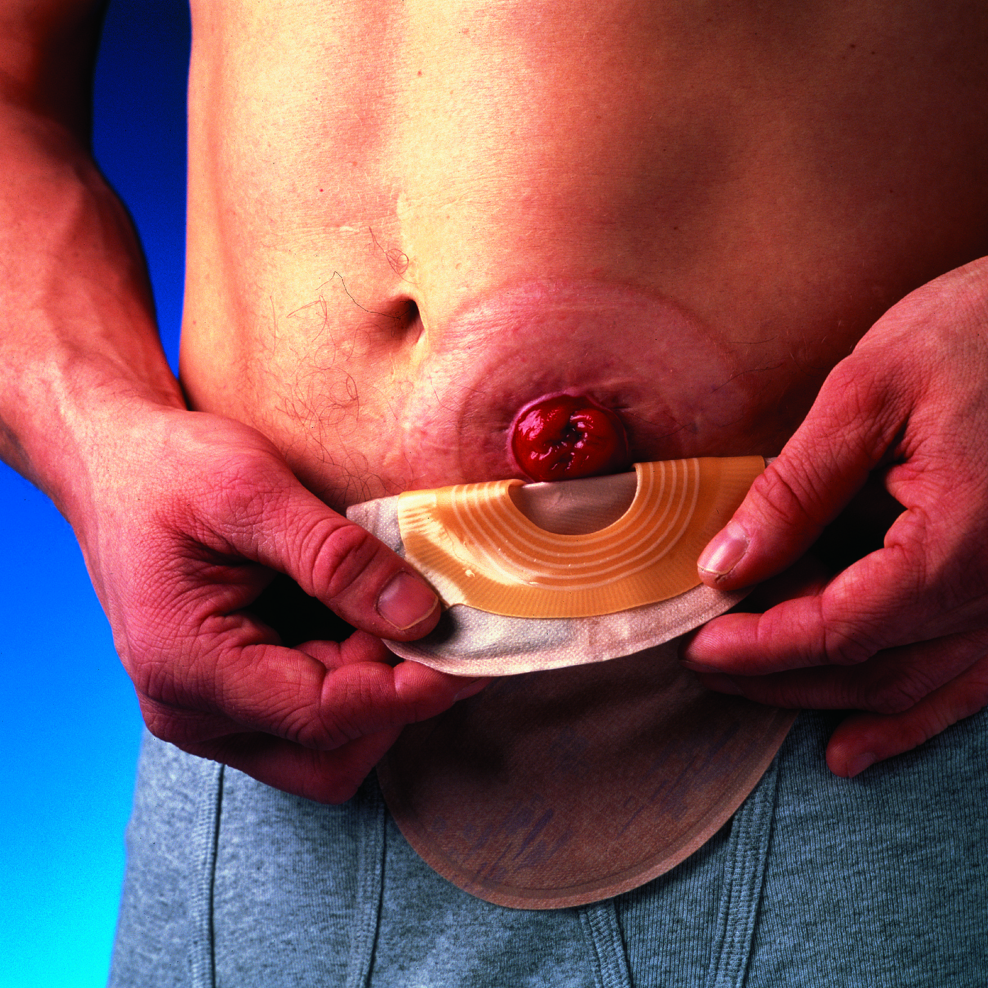Желаю успеха.